Bestimmung der Säurezahl von Olivenöl
Information:
Die Säurezahl (SZ) ist eine chemische Größe, welche indirekt die Menge an freien Fettsäuren in Fetten oder Ölen angibt. Sie bezeichnet die Masse an Kaliumhydroxid in mg, die notwendig ist, um die in 1 g Fett enthaltenen freien Fettsäuren zu neutralisieren.
Die Formel zur Bestimmung der Säurezahl lautet:
SZ = V(KOH)∙c(KOH)∙M(KOH)/m(Fett)
(V(KOH) = Verbrauch KOH-Maßlösung in mL, c(KOH) = Konzentration der KOH-Lösung in mol/L, M(KOH) = molare Masse der KOH = 56,1 g/mol, m(Fett) = Masse der Fett- oder Ölprobe in g, SZ = Säurezahl in mg (KOH)/g(Fett))
Die Säurezahl eines Öls kannst du mithilfe der Säure-Base-Titration bestimmen. Dazu wird eine Fettprobe mit einer KOH-Maßlösung titriert
Arbeitsaufträge
- Führe den Versuch zur Säurezahlbestimmung von Olivenöl durch und notiere deine Beobachtungen in deinem Laborheft.
- Bestimme die Säurezahl des Öls.
- Welche Schlussfolgerungen ziehst du aus deiner Messung? Hinweis: Sehr gutes Olivenöl mit der Bezeichnung "nativ extra" darf maximal 0,8 % an freien Fettsäuren (Ölsäure) enthalten. Das entspricht 0,8 g Fettsäuren pro 100 g Fett bzw. Öl und einer Säurezahl von 1,6 mg (KOH)/g(Fett). Olivenöl mit der Bezeichnung "nativ" darf bis zu 2 % freien Fettsäuren enthalten. Das entspricht einer Säurezahl von 4 mg (KOH)/g(Fett).
Geräte | Chemikalien
Erlenmeyerkolben oder Becherglas  Bürette  Trichter  Stativmaterial  Magnetrührer mit Rührfisch |       Olivenöl  Ethanol-Heptan-Gemisch (1:1)  Kaliumhydroxid-Lösung (c = 0,1 mol/l)  Phenolphthalein-Lösung
Entsorgung: Die Gemische werden in dem bereitgestellte Sammelbehältnis entsorgt.

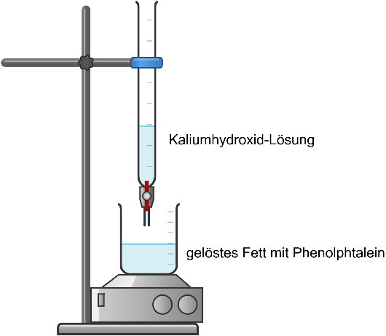
Durchführung:
- Baue den Versuch wie abgebildet auf.
- Mische 10 g Olivenöl und 50 ml Ethanol-Heptan-Gemisch und erhitze es unter leichtem Rühren, bis ein homogenes Gemisch entsteht.
- Gib 6-8 Tropfen Phenolphthalein zu dem Gemisch und titriere es mit Kaliumhydroxid bis zum Umschlagspunkt.

